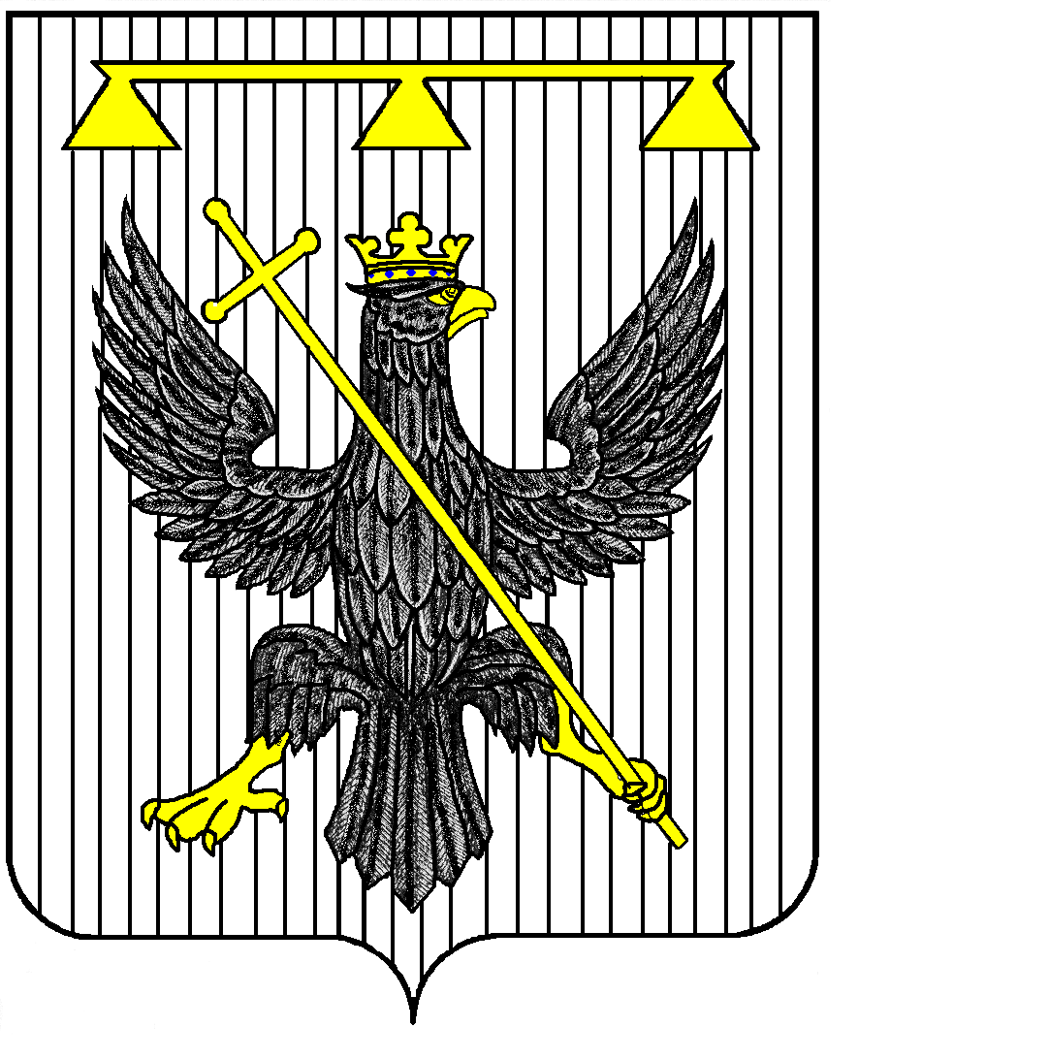
РОССИЙСКАЯ ФЕДЕРАЦИЯ
ТУЛЬСКАЯ ОБЛАСТЬ

СОБРАНИЕ ПРЕДСТАВИТЕЛЕЙ
муниципального образования
Одоевский район
7-го созыва

Р Е Ш Е Н И Е

от 15 ноября 2024 г. п. Одоев № 4-24

О вынесении проекта решения Собрания представителей муниципального образования Одоевский район «О внесении изменений и дополнений в Устав муниципального образования Одоевский район» на публичные слушания

Рассмотрев проект решения Собрания представителей муниципального образования Одоевский район «О внесении изменений и дополнений в Устав муниципального образования Одоевский район», вынесенный главой муниципального образования Одоевский район, в целях приведения Устава муниципального образования Одоевский район в соответствие с Федеральным законом от 06.10.2003 N 131-ФЗ "Об общих принципах организации местного самоуправления в Российской Федерации", на основании статей 55, 56 Устава муниципального образования Одоевский район, Собрание представителей муниципального образования Одоевский район РЕШИЛО:
1. Вынести проект решения Собрания представителей муниципального образования Одоевский район «О внесении изменений и дополнений в Устав муниципального образования Одоевский район» (Приложение 1) для обсуждения на публичные слушания.
2. Назначить проведение публичных слушаний по проекту решения Собрания представителей муниципального образования Одоевский район «О внесении изменений и дополнений в Устав муниципального образования Одоевский район» на 18.12.2024. Установить время проведения публичных слушаний 10 часов 00 минут. Место проведения: 301440, Тульская область, п.Одоев, ул.Л. Толстого, д.3, зал заседаний администрации муниципального образования Одоевский район.
3. Создать организационный комитет по подготовке и проведению публичных слушаний по проекту решения Собрания представителей муниципального образования Одоевский район «О внесении изменений и дополнений в Устав муниципального образования Одоевский район» в количестве 7 человек и утвердить его состав (Приложение 2).
4. Провести первое заседание организационного комитета 18.11.2024.
5. Поручить организационному комитету по подготовке и проведению публичных слушаний принимать предложения по внесению поправок в проект решения Собрания представителей муниципального образования Одоевский район «О внесении изменений и дополнений в Устав муниципального образования Одоевский район».
6. Установить место расположения организационного комитета по адресу: 301440, Тульская область, п. Одоев, ул. Л.Толстого, д.3, каб. №4, в здании администрации муниципального образования Одоевский район. Установить срок подачи предложений по внесению поправок в проект решения Собрания представителей муниципального образования Одоевский район «О внесении изменений и дополнений в Устав муниципального образования Одоевский район» с 20.11.2024 по 06.12.2024.
7. Организационному комитету по подготовке и проведению публичных слушаний:
- принимать поступившие поправки к проекту решения Собрания представителей муниципального образования Одоевский район «О внесении изменений и дополнений в Устав муниципального образования Одоевский район», структурировать их к дате проведения публичных слушаний;
- подготовить протокол публичных слушаний и заключение (итоговый документ) по результатам публичных слушаний;
- предоставить поступившие предложения, поправки и заключение (итоговый документ) в Собрание представителей муниципального образования Одоевский район.
8. Настоящее решение опубликовать путем размещения в официальном сетевом издании органов местного самоуправления Одоевского района «ОМЦБС (Официальное опубликование)» (http://odoev-biblioteka.ru) и разместить в информационно-телекоммуникационной сети «Интернет» на официальном сайте муниципального образования Одоевский район /https://odoev71.gosuslugi.ru/.
9. Решение вступает в силу со дня его официального опубликования.

Глава

муниципального образования
Одоевский район В.А. Косарев

Приложение 1
к решению Собрания представителей
муниципального образования
Одоевский район
от 15 ноября 2024 г. № 4-24

проект
РЕШЕНИЕ

О внесении изменений и дополнений в Устав
муниципального образования Одоевский район

В соответствии с Федеральным законом от 06.10.2003 № 131-ФЗ «Об общих принципах организации местного самоуправления в Российской Федерации», с учетом итогов (рекомендаций) публичных слушаний, на основании статей 55, 56 Устава муниципального образования Одоевский район, Собрание представителей муниципального образования Одоевский район РЕШИЛО:
1. Внести в Устав муниципального образования Одоевский район следующие изменения и дополнения:
1.1. Абзац 1 части 1 статьи 1 изложить в следующей редакции:
«1. Официальное наименование муниципального образования – муниципального образования Одоевский муниципальный район Тульской области. Сокращенная форма наименования муниципального образования, используемая наравне с полным наименованием – муниципальное образование Одоевский район. Муниципальное образование Одоевский район является самостоятельным муниципальным образованием в составе Тульской области и не входит в другие муниципальные образования.».
1.2. Часть 4 статьи 3 изложить в следующей редакции:
«4. В состав территории муниципального образования Одоевский район входят территории следующих поселений:
- городского поселения - городское поселение рабочий поселок Одоев Одоевского муниципального района Тульской области;
- сельского поселения - сельское поселение Восточно-Одоевское Одоевского муниципального района Тульской области (административный центр село Рылево);
- сельского поселения - сельское поселение Северо-Одоевское Одоевского муниципального района Тульской области (административный центр село Апухтино);
- сельского поселения - сельское поселение Южно-Одоевское Одоевского муниципального района Тульской области (административный центр поселок Стрелецкий).»
1.3. В пункте 24 части 1 статьи 7 слова «создание, развитие и обеспечение охраны лечебно-оздоровительных местностей и курортов местного значения на территории муниципального образования Одоевский район, а также» исключить.
1.4. Часть 1 статьи 42 дополнить пунктом 9.1 следующего содержания:
«9.1) приобретения им статуса иностранного агента;»
1.5. Часть 2 статьи 40 дополнить пунктами 4.1, 6 следующего содержания:
«4.1) приобретение им статуса иностранного агента;
6) систематическое недостижение показателей для оценки эффективности деятельности органов местного самоуправления муниципального образования Одоевский район.»
1.6. Часть 5 статьи 10 изложить в следующей редакции:
«5 Органы местного самоуправления муниципального образования Одоевский район несут ответственность за осуществление переданных полномочий Российской Федерации, полномочий Тульской области в пределах субвенций, предоставленных местным бюджетам в целях финансового обеспечения осуществления соответствующих полномочий.».
1.7. В части 6 статьи 13 слова «избирательной комиссией муниципального образования Одоевский район» заменить словами «соответствующей комиссией референдума».
1.8. Статью 27 дополнить частью 7.1 следующего содержания:
«7.1 В соответствии с законом Тульской области Собрание представителей муниципального образования Одоевский район может принимать участие в формировании администрации муниципального образования Одоевский район, в том числе в утверждении или согласовании назначения на должность заместителей главы администрации муниципального образования Одоевский район, руководителей отраслевых (функциональных) и (или) территориальных органов администрации муниципального образования Одоевский район, а также формы и порядок такого участия.».
1.9. Статью 31 признать утратившей силу.
1.10. статью 39 дополнить частями 5.1 и 5.2 следующего содержания:
«5.1 Губернатор Тульской области вправе вынести предупреждение, объявить выговор главе муниципального образования Одоевский район, главе администрации муниципального образования Одоевский район за ненадлежащее исполнение или неисполнение обязанностей по обеспечению осуществления органами местного самоуправления муниципального образования Одоевский район отдельных государственных полномочий, переданных органам местного самоуправления муниципального образования Одоевский район федеральными законами и (или) законами Тульской области.
5.2. Губернатор Тульской области вправе отрешить от должности главу муниципального образования Одоевский район, главу администрации муниципального образования Одоевский район в случае, если в течение месяца со дня вынесения Губернатором Тульской области предупреждения, объявления выговора главе муниципального образования Одоевский район, главе администрации муниципального образования Одоевский район в соответствии с частью 5.1 настоящей статьи главой муниципального образования Одоевский район, главой администрации муниципального образования Одоевский район не были приняты в пределах своих полномочий меры по устранению причин, послуживших основанием для вынесения предупреждения, объявления выговора.»
1.11. Статью 48 дополнить частью 16 следующего содержания:
«16. Органы местного самоуправления муниципального образования Одоевский район осуществляют передачу в безвозмездное владение и пользование объектов электросетевого хозяйства, находящихся в муниципальной собственности, системообразующей территориальной сетевой организации или территориальной сетевой организации, действующих в границах Тульской области, в случаях, порядке и на условиях, которые установлены законодательством Российской Федерации об электроэнергетике.»
2. Направить настоящее решение в Управление Министерства юстиции Российской Федерации по Тульской области для государственной регистрации и официального опубликования (обнародования) на портале Минюста России.
3. Настоящее решение опубликовать путем размещения в официальном сетевом издании органов местного самоуправления Одоевского района «ОМЦБС (Официальное опубликование)» (http://odoev-biblioteka.ru) после его государственной регистрации в Управлении Министерства юстиции Российской Федерации по Тульской области и разместить в информационно-телекоммуникационной сети «Интернет» на официальном сайте муниципального образования Одоевский район /https://odoev71.gosuslugi.ru/.
4. Настоящее решение вступает в силу со дня его официального опубликования, за исключением пунктов 1.1., 1.2, 1.6 части 1 настоящего решения вступающих в силу с 1 января 2025 года.

Глава

муниципального образования
Одоевский район В.А. Косарев

Приложение 2
к решению Собрания представителей
муниципального образования Одоевский район
от 15 ноября 2024 г. № 4-24

Состав
организационного комитета по подготовке, проведению
публичных слушаний по проекту решения Собрания представителей муниципального образования Одоевский район «О внесении изменений и дополнений в Устав муниципального образования Одоевский район»

1. Косарев В.А. – глава муниципального образования Одоевский район, председатель организационного комитета.
2. Фендель Г.Г. – глава муниципального образования рабочий поселок Одоев Одоевского района, депутат Собрания представителей муниципального образования Одоевский район, заместитель председателя организационного комитета.
3. Баранов Э.В. – заведующий отделом по правовой работе администрации муниципального образования Одоевский район, секретарь организационного комитета.
4. Крупнин В.Е. – глава администрации муниципального образования Одоевский район.
5. Филин М.А. – глава муниципального образования Восточно-Одоевкое Одоевского района, депутат Собрания представителей муниципального образования Одоевский район.
6. Бочаров В.Н. – глава муниципального образования Северо-Одоевское Одоевского района, депутат Собрания представителей муниципального образования Одоевский район.
7. Хардикова В.В. – глава муниципального образования Южно-Одоевское Одоевского района, депутат Собрания представителей муниципального образования Одоевский район.

